
FLETORJA ZYRTARE
E REPUBLIKËS SË SHQIPËRISË

Botim i Qendrës së Publikimeve Zyrtare
www.legjislacionishqiptar.gov.al

Nr.133 | 11 tetor | 2007

P Ë R M B A J T J A

Faqe

Vendim i KM  nr.629, datë 12.9.2007 | Për ndryshimin e përgjegjësisë së administrimit të katit përdhe, bodrumit, të mjediseve të tjera dhe të territorit të ish-spitalit civil të Shkodrës nga Ministria e Shëndetësisë Ministrisë së Arsimit dhe Shkencës, për Universitetin e Shkodrës …………… | 3675
Vendim i KM  nr.630, datë 29.9.2007 | Për një ndryshim në vendimin nr.135, datë 14.3.2007 të Këshillit të Ministrave “Për krijimin e Agjencisë Qendrore të Vlerësimit të Arritjeve të Nxënësve dhe për shkrirjen e Qendrës Kombëtare Arsimore të Vlerësimit dhe të Provimeve” | 3680
Vendim i KM  nr.631, datë 29.9.2007 | Për miratimin e listës paraprake të pronave të paluajtshme publike shtetërore, që transferohen në pronësi ose në përdorim, të komunës Mollas të qarkut të Elbasanit……………………….. | 3680
Vendim i KM  nr.632, datë 29.9.2007 | Për përcaktimin e rasteve të përjashtimit të pagesave cash për blerje mallrash dhe shërbimesh……………………………….. | 3681
Vendim i KM  nr.634, datë 29.9.2007 | Për shpronësimin, për interes publik, të pronarit të pasurisë së paluajtshme, pronë private, që preket nga zgjerimi i varrezave të Tufinës, Tiranë …………………………………………….... | 3682
Vendim i KM  nr.635, datë 29.9.2007 | Për ndryshimin e përgjegjësisë së administrimit të ndërtesës së ndërmarrjes gjeologjike, Korçë, nga Ministria e Ekonomisë, Tregtisë dhe Energjetikës te Ministria e Financave…………… | 3685
Vendim i KM  nr.636, datë 29.9.2007 | Për miratimin e listës së inventarit të pronave të paluajtshme shtetërore, në komunën Zagorie të qarkut të Gjirokastrës ……. | 3690
Vendim i KM  nr.637, datë 29.9.2007 | Për miratimin e listës së inventarit të pronave të paluajtshme shtetërore, në bashkinë Roskovec të qarkut të Fierit…………… | 3690
Vendim i KM  nr.638, datë 29.9.2007 | Për miratimin e listës së inventarit të pronave të paluajtshme shtetërore, në komunën Sinjë të qarkut të Beratit ……………… | 3691
Vendim i KM  nr.639, datë 29.9.2007 | Për miratimin e listës së inventarit të pronave të paluajtshme shtetërore, në bashkinë Vlorë të qarkut të Vlorës ……………… | 3691

VENDIM

Nr.629, datë 12.9.2007

PËR nDRYSHIMIN E PËRGJEGJËSISË SË ADMINISTRIMIT TË KATIT PËRDHE, BODRUMIT, TË MJEDISEVE TË TJERA DHE TË TERRITORIT TË ISH-SPITALIT CIVIL TË SHKODRËS, NGA MINISTRIA E SHËNDETËSISË MINISTRISË SË ARSIMIT DHE SHKENCËS, PËR UNIVERSITETIN E SHKODRËS

Në mbështetje të nenit 100 të Kushtetutës dhe të neneve 13 e 15, shkronja “c” të ligjit nr.8743, datë 22.2.2001 “Për pronat e paluajtshme të shtetit”, të ndryshuar, me propozimin e Ministrit të Arsimit dhe Shkencës, Këshilli i Ministrave

VENDOSI:

1. Ndryshimin e përgjegjësisë së administrimit të katit përdhe, bodrumit, të mjediseve të tjera dhe të territorit të ish-spitalit civil të Shkodrës, nga Ministria e Shëndetësisë Ministrisë së Arsimit dhe Shkencës, për Universitetin e Shkodrës, të përcaktuar në formularin nr.3, sipas planvendosjes dhe planimetrisë, që i bashkëlidhen këtij vendimi.
2. Universitetit të Shkodrës i ndalohet ta ndryshojë destinacionin, ta tjetërsojë ose t’ua japë në përdorim të tretëve pronën e përcaktuar në këtë vendim.
3. Ngarkohen Ministria e Arsimit dhe Shkencës, Ministria e Shëndetësisë dhe kryeregjistruesi i Pasurive të Paluajtshme të Republikës së Shqipërisë të ndjekin procedurat e nevojshme për zbatimin e këtij vendimi.
Ky vendim hyn në fuqi pas botimit në Fletoren Zyrtare.
KRYEMINISTRI
Sali Berisha

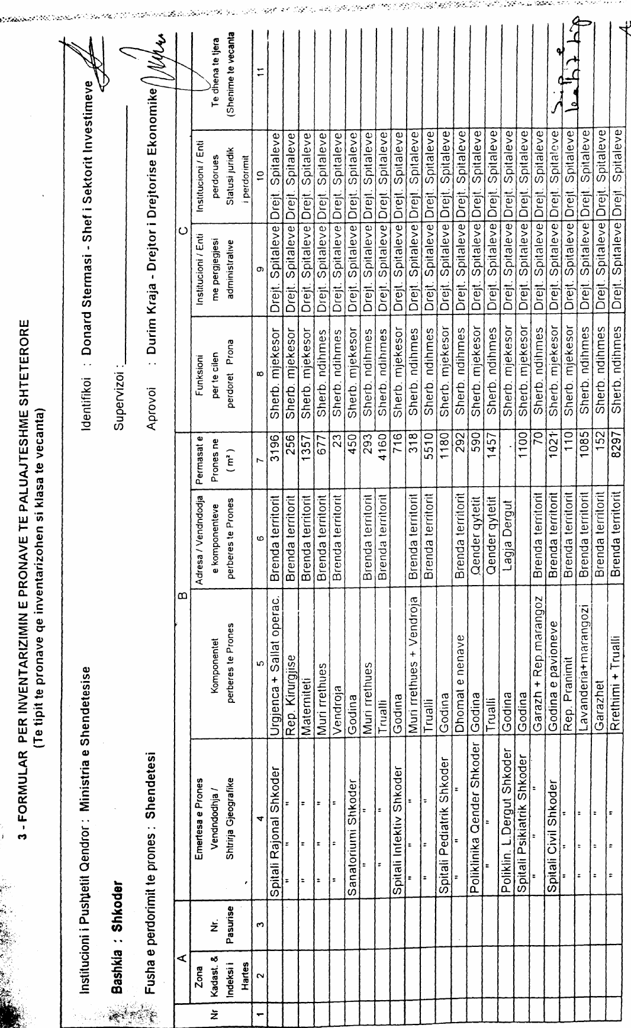

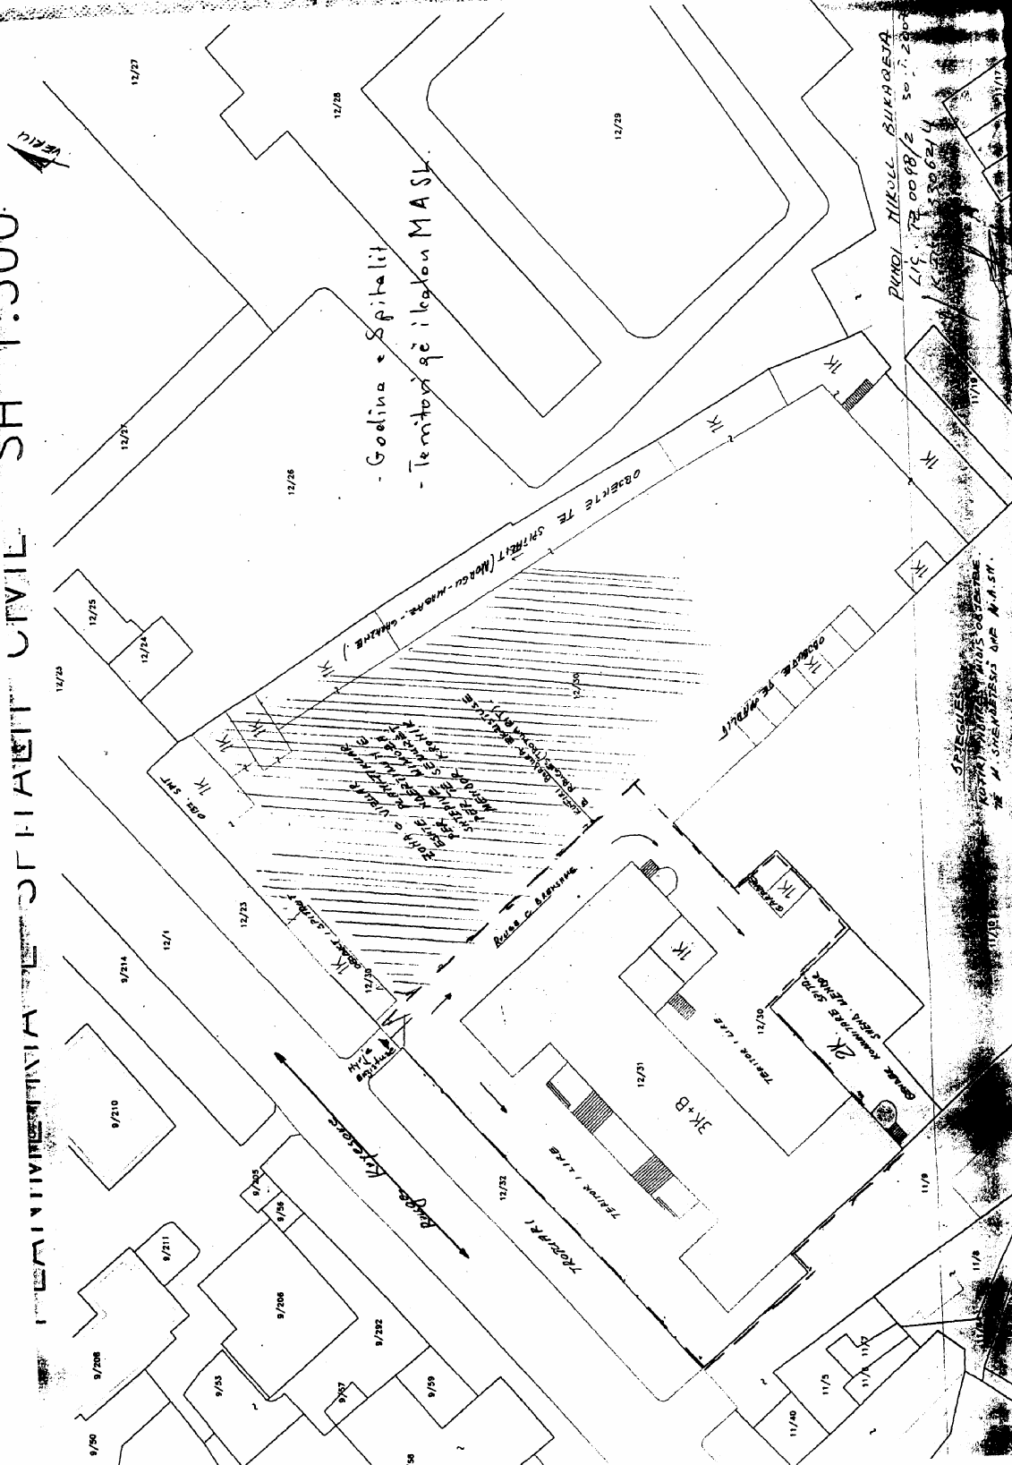
PLANIMETRIA E SPITALIT CIVIL SH.1-500

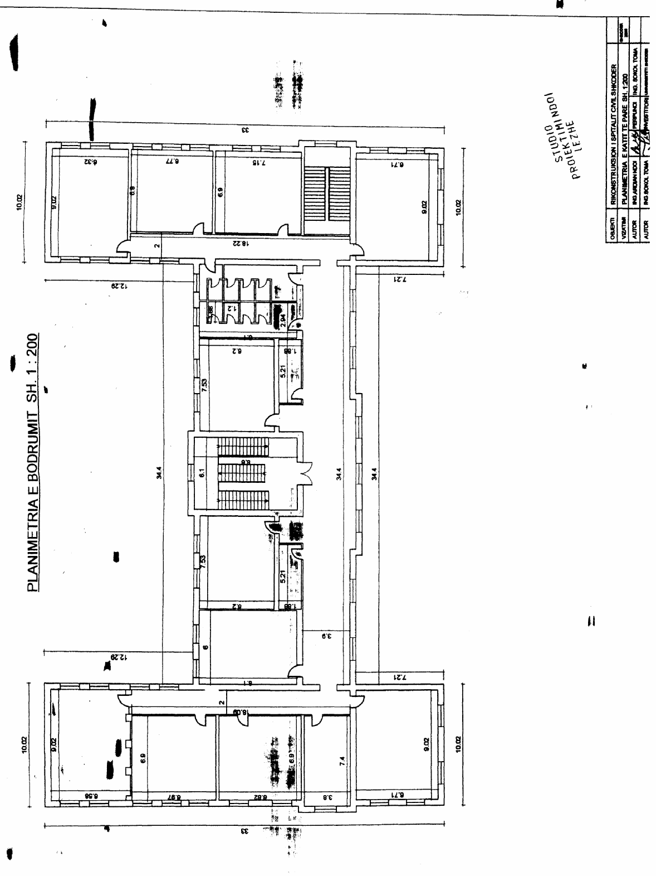

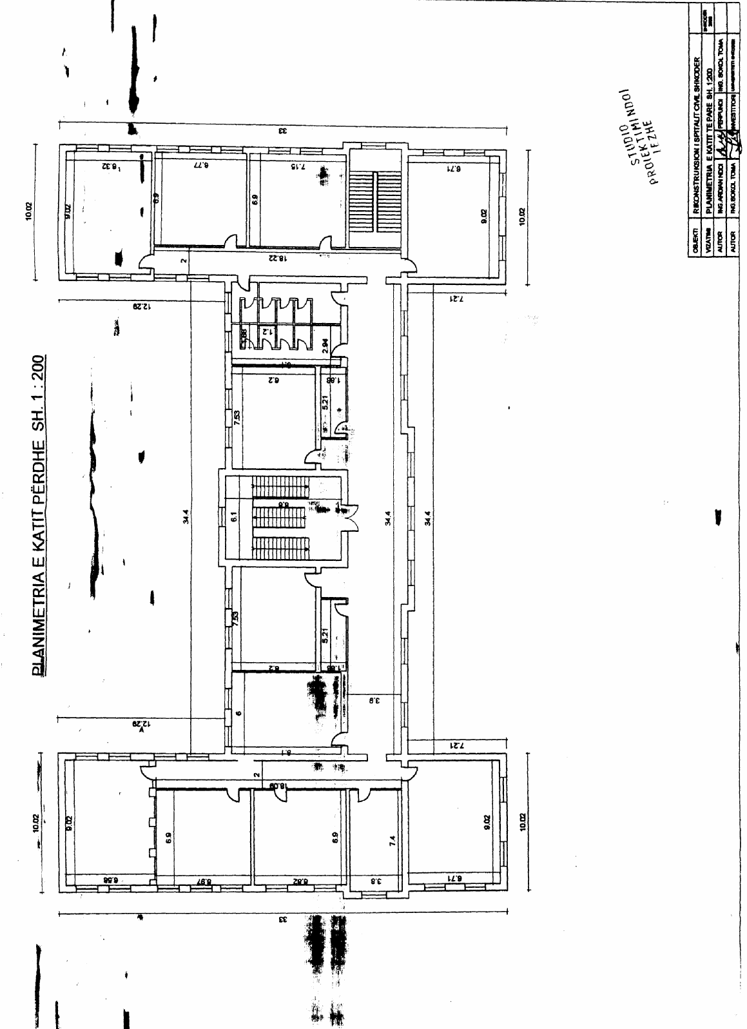

Vendim

Nr.630, datë 29.9.2007

Për një ndryshim në vendimin nr.135, datë 14.3.2007 të këshillit të Ministrave “Për krijimin e agjencisë qendrore të vlerësimit të arritjeve të nxënësve dhe për shkrirjen e qendrës kombËtare arsimore të vlerësimit dhe të provimeve”

Në mbështetje të nenit 100 të Kushtetutës, të nenit 63 të ligjit nr.7952, datë 21.6.1995 “Për sistemin arsimor parauniversitar”, të ndryshuar dhe të ligjit nr.9645, datë 27.11.2006 “Për Buxhetin e Shtetit të vitit 2007”, të ndryshuar, me propozimin e Ministrit të Arsimit dhe Shkencës, Këshilli i Ministrave

Vendosi:

1. Pika 8 e vendimit nr.135, datë 14.3.2007 të Këshillit të Ministrave, ndryshohet, si më poshtë vijon:
“8. Struktura dhe niveli i pagave të nëpunësve në pozicionet “specialist” deri në “titullar i institucionit”, të Agjencisë Qendrore të Vlerësimit të Arritjeve të Nxënësve caktohen në mbështetje të vendimit nr.478, datë 18.7.2007 të Këshillit të Ministrave “Për miratimin e strukturës dhe të niveleve të pagave të nëpunësve të disa institucioneve, në varësi të ministrave të linjës.”.
2. Ngarkohet Ministria e Arsimit dhe Shkencës për zbatimin e këtij vendimi.
Ky vendim hyn në fuqi pas botimit në Fletoren Zyrtare.

Kryeministri
Sali Berisha

Vendim

Nr.631, datë 29.9.2007

Për miratimin e listës paraprake të pronave të paluajtshme publike shtetërore, që transferohen në pronësi ose në përdorim , të komunës mollas të qarkut të Elbasanit

Në mbështetje të nenit 100 të Kushtetutës dhe të neneve 2, 3 e 17 të ligjit nr.8744, datë 22.2.2001 “Për transferimin e pronave të paluajtshme publike të shtetit në njësitë e qeverisjes vendore”, të ndryshuar, me propozimin e Ministrit të Brendshëm, Këshilli i Ministrave

Vendosi:

1. Miratimin e listës paraprake të pronave të paluajtshme publike shtetërore, që transferohen, në pronësi ose në përdorim, të komunës Mollas të qarkut të Elbasanit, sipas lidhjes 1, e cila i bashkëlidhet këtij vendimi.
Lista paraprake, sipas kërkesave të këshillit të kësaj komune, është pjesë e listës së inventarit të pronave të paluajtshme publike shtetërore, që janë brenda juridiksionit, territorial dhe administrativ, të komunës Mollas të qarkut të Elbasanit, miratuar me vendimin nr.18, datë 7.1.2005 të Këshillit të Ministrave “Për miratimin e listës së inventarit të pronave të paluajtshme shtetërore në komunën Mollas të qarkut të Elbasanit”.
2. Ngarkohen Ministria e Brendshme dhe komuna Mollas për zbatimin e këtij vendimi.
Ky vendim hyn në fuqi pas botimit në Fletoren Zyrtare.

Kryeministri
Sali Berisha

Komuna Mollas Lidhja 1

Numrat rendorë të pronave në listën e inventarit | Fusha e përdorimit të pronës | Lloji i transferimit
1-5 | Prona që përdoren për realizimin e programeve mësimore; | Në pronësi
6 | Prona që përdoren në fushën e kulturës dhe sportit; | Në pronësi
7 | Prona që përdoren për realizimin e funksioneve në shëndetin publik; | Në pronësi
9-13 | Infrastrukturë (sheshe); | Në pronësi
14-39 | Shërbimi funeral; | Në pronësi
40-46 | Prona që përdoren në fushën e zhvillimit ekonomik; | Në pronësi
154-248;330-418 | Infrastrukturë (rrugë vendore); | Në pronësi
304 | Prona që shërbejnë për furnizimin me ujë të pijshëm; | Në pronësi
110;111;116;117;118;119;121;125-127;131-134;139-141;145-147;151-153;250;254;257;258;273; | Prona që përdoren për ushtrimin e funksioneve në fushën e bujqësisë dhe të ushqimit (kanale të treta dhe toka joproduktive); | Në pronësi
106-109;112-115;120;122-124;128-130;135-138;142-144;148-150 | Prona që përdoren për ushtrimin e funksioneve në fushën e bujqësisë dhe të ushqimit (toka produktive); | Në përdorim

VENDIM

Nr.632, datë 29.9.2007

PËR PËRCAKTIMIN E RASTEVE TË PËRJASHTIMIT TË PAGESAVE CASH

PËR BLERJE MALLRASH DHE SHËRBIMESH

Në mbështetje të nenit 100 të Kushtetutës dhe të nenit 36/1 të ligjit nr.8560, datë 22.12.1999 “Për procedurat tatimore në Republikën e Shqipërisë”, të ndryshuar, me propozimin e Ministrit të Financave, Këshilli i Ministrave

VENDOSI:

1. Kufiri i lejuar i blerjeve me para në dorë, (cash), deri në 10 për qind të totalit të blerjeve, për vitin 2007, llogaritet nga data 6.8.2007, me hyrjen në fuqi të ligjit nr.9767, datë 9.7.2007, deri më 31.12.2007.
Për vitet pasardhëse, ky kufi shtrihet gjatë të gjithë vitit fiskal, i cili përputhet me vitin kalendarik.
2. Përjashtohen nga rregulli i përcaktuar në nenin 36/1 të ligjit nr.8560, datë 22.12.1999 “Për procedurat tatimore në Republikën e Shqipërisë”, të ndryshuar, tatimpaguesit, që kryejnë blerje, me para në dorë, nga individë të paregjistruar në organet tatimore dhe që ushtrojnë veprimtari ekonomike, në fushën:
a) e grumbullimit dhe të përgatitjes për riciklim të mbeturinave dhe mbetjeve, metalike e jometalike (letër, gomë, sende plastike, tekstile, qelq etj.);
b) e grumbullimit dhe të përpunimit të bimëve mjekësore;
c) e grumbullimit dhe të përpunimit të produkteve bujqësore, blegtorale dhe të peshkut.
3. Ngarkohet Ministria e Financave për ndjekjen e procedurave për zbatimin e këtij vendimi.
Ky vendim hyn në fuqi pas botimit në Fletoren Zyrtare.

KRYEMINISTRI
Sali Berisha

VENDIM

Nr.634, datë 29.9.2007

PËR SHPRONËSIMIN, PËR INTERES PUBLIK, TË PRONARIT TË PASURISË SË PALUAJTSHME, PRONË PRIVATE, QË PREKET NGA ZGJERIMI I VARREZAVE TË TUFINËS, TIRANË

Në mbështetje të nenit 100 të Kushtetutës dhe të neneve 5, pika 1, 20 e 21 të ligjit nr.8561, datë 22.12.1999 “Për shpronësimet dhe marrjen në përdorim të përkohshëm të pasurisë, pronë private, për interes publik”, me propozimin e Ministrit të Brendshëm, Këshilli i Ministrave

VENDOSI:

1. Shpronësimin, për interes publik, të pronarit të pasurisë së paluajtshme, pronë private, e cila preket nga zgjerimi i varrezave të Tufinës, Tiranë.
2. Shpronësimi të bëhet në favor të Bashkisë së Tiranës.
3. Pronari i pasurisë së paluajtshme, që shpronësohet, të kompensohet në vlerë të plotë, sipas masës përkatëse, që paraqitet në tabelën, që i bashkëlidhet këtij vendimi, për sipërfaqen 4 563 m² tokë/arë, me çmimin 4 000 (katër mijë) lekë/m², vlerësuar në shumën e përgjithshme 18 252 000 (tetëmbëdhjetë milionë e dyqind e pesëdhjetë e dy mijë) lekë.
4. Ky fond të përballohet nga Bashkia e Tiranës.
5. Vlera e shpenzimeve procedurale është 150 000 (njëqind e pesëdhjetë mijë) lekë, e cila do të përballohet po nga Bashkia e Tiranës.
6. Shpronësimi të përfundojë brenda datës 25.10.2007.
7. Afati i përfundimit të punimeve të jetë në përputhje me afatet e parashikuara nga Bashkia e Tiranës.
8. Regjistrimi i ri për Bashkinë e Tiranës i pasurisë 4 563 m² tokë/arë, të bëhet brenda 30 ditëve nga data e hyrjes në fuqi e vendimit.
9. Ngarkohen Ministria e Brendshme dhe Bashkia e Tiranës për zbatimin e këtij vendimi.
Ky vendim hyn në fuqi menjëherë dhe botohet në Fletoren Zyrtare.

KRYEMINISTRI
Sali Berisha

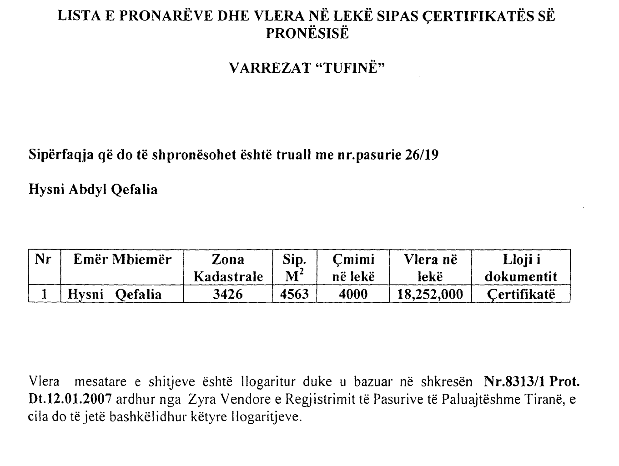

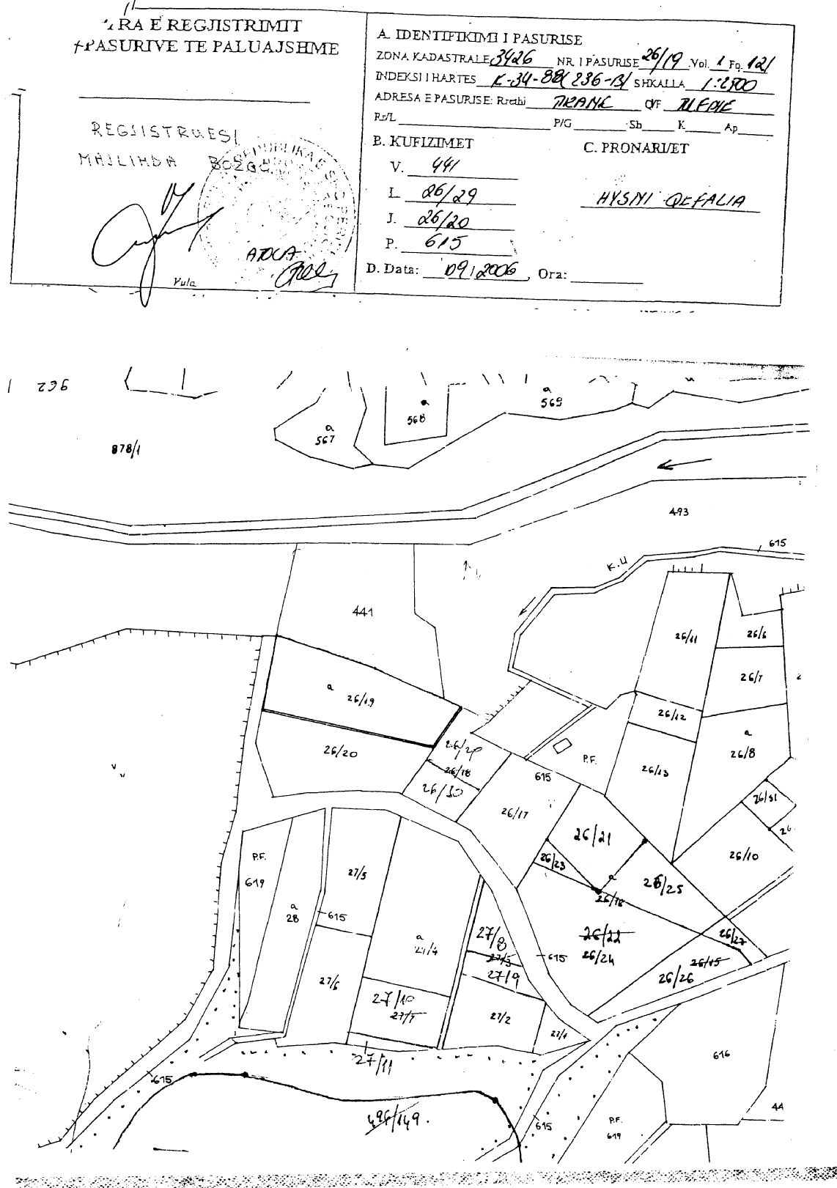

VENDIM

Nr.635, datë 29.9.2007

PËR NDRYSHIMIN E PËRGJEGJËSISË SË ADMINISTRIMIT TË NDËRTESËS SË NDËRMARRJES GJEOLOGJIKE, KORÇË, NGA MINISTRIA E EKONOMISË, TREGTISË DHE ENERGJETIKËS TE MINISTRIA E FINANCAVE

Në mbështetje të nenit 100 të Kushtetutës dhe të nenit 15 të ligjit nr.8743, datë 22.2.2001 “Për pronat e paluajtshme të shtetit”, të ndryshuar, me propozimin e Ministrit të Financave, Këshilli i Ministrave

VENDOSI:

1. Ndryshimin e përgjegjësisë së administrimit të pjesës dykatëshe të ndërtesës së Ndërmarrjes Gjeologjike, Korçë, nga Ministria e Ekonomisë, Tregtisë dhe Energjetikës te Ministria e Financave, për t’u përdorur nga drejtoria rajonale e sigurimeve shoqërore, Korçë, sipas planvendosjes, që i bashkëlidhet këtij vendimi.
2. Ngarkohen Ministria e Ekonomisë, Tregtisë dhe Energjetikës, Instituti i Sigurimeve Shoqërore dhe kryeregjistruesi i Pasurive të Paluajtshme të Republikës së Shqipërisë për ndjekjen e procedurave për zbatimin e vendimit.
Ky vendim hyn në fuqi pas botimit në Fletoren Zyrtare.

KRYEMINISTRI
Sali Berisha

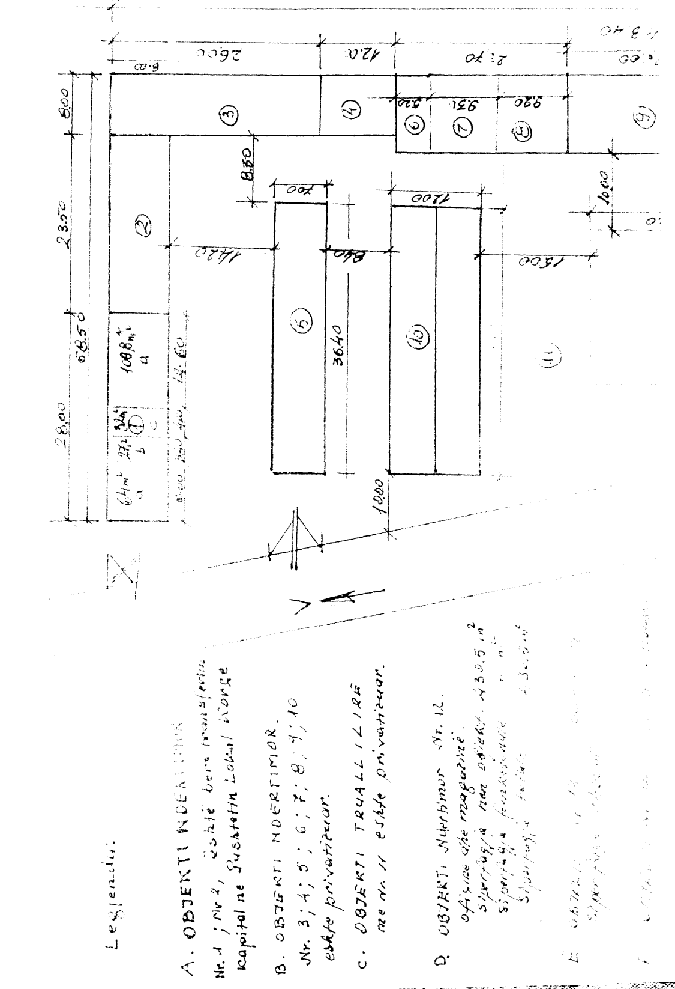

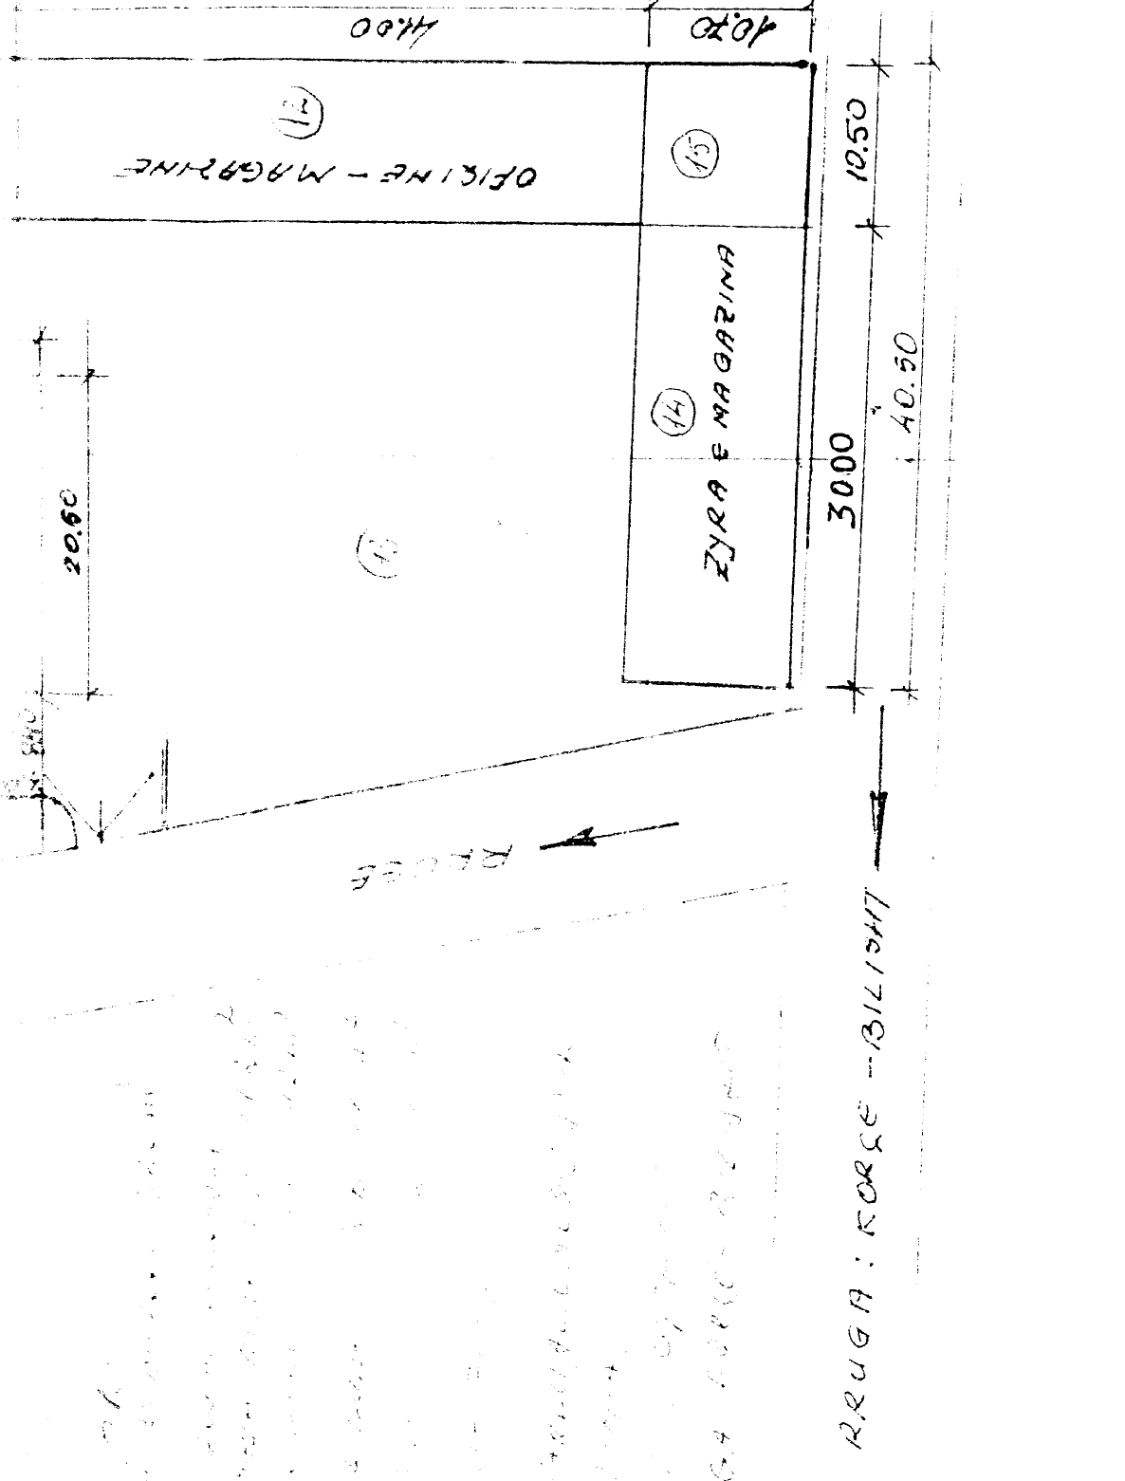

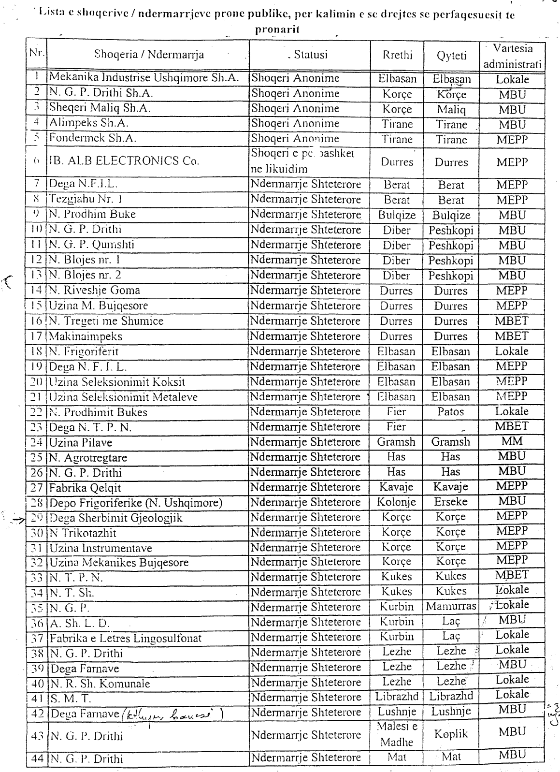

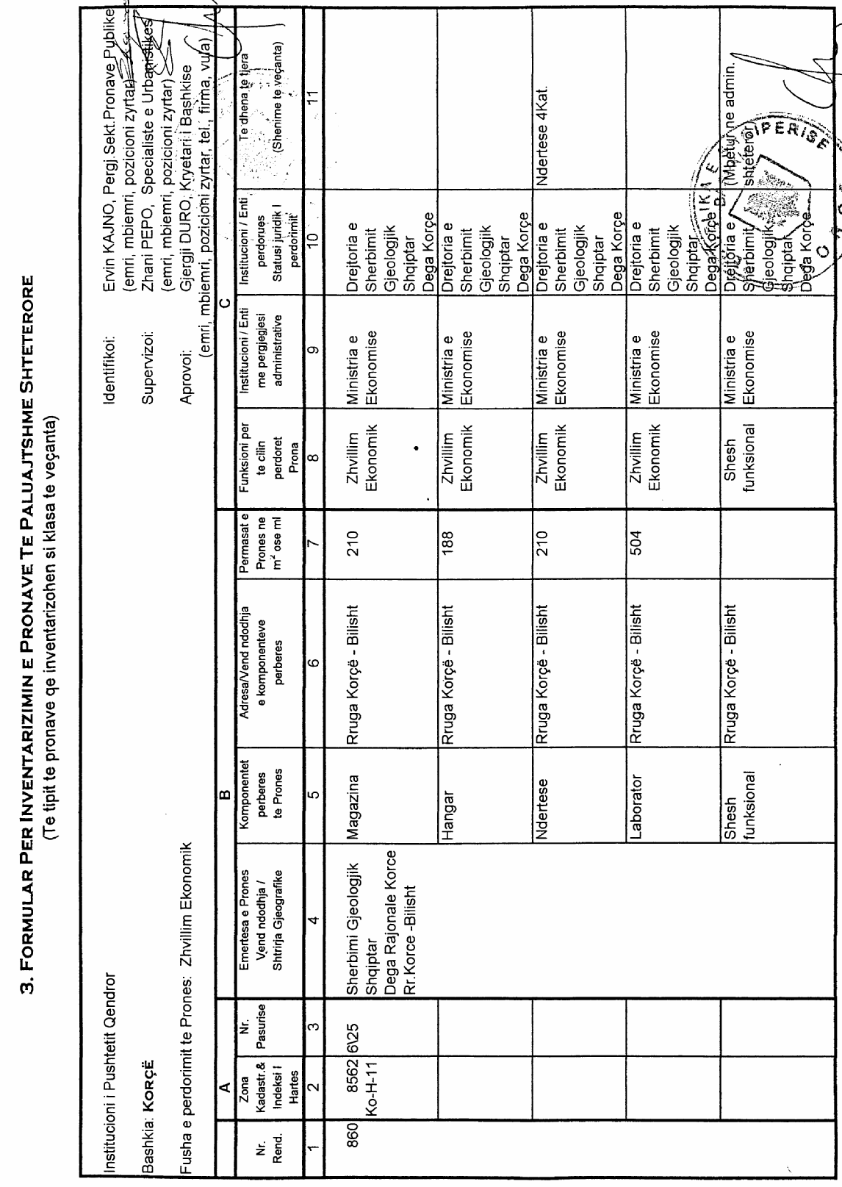

VENDIM

Nr.636, datë 29.9.2007

PËR MIRATIMIN E LISTËS SË INVENTARIT TË PRONAVE TË PALUAJTSHME SHTETËRORE, NË KOMUNËN ZAGORIE TË QARKUT TË GJIROKASTRËS

Në mbështetje të nenit 100 të Kushtetutës dhe të pikës 3 të nenit 8 të ligjit nr.8743, datë 22.2.2001 “Për pronat e paluajtshme të shtetit”, të ndryshuar, me propozimin e Ministrit të Brendshëm, Këshilli i Ministrave

VENDOSI:

1. Miratimin e listës së inventarit të pronave të paluajtshme shtetërore, që janë në juridiksionin, territorial dhe administrativ, të komunës Zagorie të qarkut të Gjirokastrës, sipas propozimit të paraqitur nga këshilli i kësaj komune.
Lista me 76 (shtatëdhjetë e gjashtë) fletë, që i bashkëlidhet këtij vendimi, përfundon me numrin rendor 511 (pesëqind e njëmbëdhjetë).
2. Ndryshimet, që mund t’i bëhen listës gjatë periudhës së afishimit, të pasqyrohen në listën përfundimtare të pronave, e cila miratohet nga Këshilli i Ministrave.
Ky vendim hyn në fuqi menjëherë.

KRYEMINISTRI
Sali Berisha

VENDIM

Nr.637, datë 29.9.2007

PËR MIRATIMIN E LISTËS SË INVENTARIT TË PRONAVE TË PALUAJTSHME SHTETËRORE, NË BASHKINË ROSKOVEC TË QARKUT TË FIERIT

Në mbështetje të nenit 100 të Kushtetutës dhe të pikës 3 të nenit 8 të ligjit nr.8743, datë 22.2.2001 “Për pronat e paluajtshme të shtetit”, të ndryshuar, me propozimin e Ministrit të Brendshëm, Këshilli i Ministrave

VENDOSI:

1. Miratimin e listës së inventarit të pronave të paluajtshme shtetërore, që janë në juridiksionin, territorial dhe administrativ, të bashkisë Roskovec të qarkut të Fierit, sipas propozimit të paraqitur nga këshilli i kësaj bashkie.
Lista me 34 (tridhjetë e katër) fletë, që i bashkëlidhet këtij vendimi, përfundon me numrin rendor 161 (njëqind e gjashtëdhjetë e një).
2. Ndryshimet, që mund t’i bëhen listës gjatë periudhës së afishimit, të pasqyrohen në listën përfundimtare të pronave, e cila miratohet nga Këshilli i Ministrave.
Ky vendim hyn në fuqi menjëherë.

KRYEMINISTRI
Sali Berisha

VENDIM

Nr.638, datë 29.9.2007

PËR MIRATIMIN E LISTËS SË INVENTARIT TË PRONAVE TË PALUAJTSHME SHTETËRORE, NË KOMUNËN SINJË TË QARKUT TË BERATIT

Në mbështetje të nenit 100 të Kushtetutës dhe të pikës 3 të nenit 8 të ligjit nr.8743, datë 22.2.2001 “Për pronat e paluajtshme të shtetit”, të ndryshuar, me propozimin e Ministrit të Brendshëm, Këshilli i Ministrave

VENDOSI:

1. Miratimin e listës së inventarit të pronave të paluajtshme shtetërore, që janë në juridiksionin, territorial dhe administrativ, të komunës Sinjë të qarkut të Beratit, sipas propozimit të paraqitur nga këshilli i kësaj komune.
Lista me 127 (njëqind e njëzet e shtatë) fletë, që i bashkëlidhet këtij vendimi, përfundon me numrin rendor 869 (tetëqind e gjashtëdhjetë e nëntë).
2. Ndryshimet, që mund t’i bëhen listës gjatë periudhës së afishimit, të pasqyrohen në listën përfundimtare të pronave, e cila miratohet nga Këshilli i Ministrave.
Ky vendim hyn në fuqi menjëherë.

KRYEMINISTRI
SALI BERISHA

VENDIM

Nr.639, datë 29.9.2007

PËR MIRATIMIN E LISTËS SË INVENTARIT TË PRONAVE TË PALUAJTSHME SHTETËRORE, NË BASHKINË VLORË TË QARKUT TË VLORËS

Në mbështetje të nenit 100 të Kushtetutës dhe të pikës 3 të nenit 8 të ligjit nr.8743, datë 22.2.2001 “Për pronat e paluajtshme të shtetit”, të ndryshuar, me propozimin e Ministrit të Brendshëm, Këshilli i Ministrave

VENDOSI:

1. Miratimin e listës së inventarit të pronave të paluajtshme shtetërore, që janë në juridiksionin, territorial dhe administrativ, të bashkisë Vlorë të qarkut të Vlorës, sipas propozimit të paraqitur nga këshilli i kësaj bashkie.
Lista me 81 (tetëdhjetë e një) fletë, që i bashkëlidhet këtij vendimi, përfundon me numrin rendor 825 (tetëqind e njëzet e pesë).
2. Ndryshimet, që mund t’i bëhen listës gjatë periudhës së afishimit, të pasqyrohen në listën përfundimtare të pronave, e cila miratohet nga Këshilli i Ministrave.
Ky vendim hyn në fuqi menjëherë.

KRYEMINISTRI
Sali Berisha

Abonimet vjetore për Fletoren Zyrtare mund të bëhen pranë Postës Shqiptare
ose pranë Qendrës së Publikimeve Zyrtare, në adresën: Bulevardi “Zhan d'Ark”,
prapa ish-ekspozitës "Shqipëria Sot", nr.tel: 04 258 472 (Kryeredaktori)
Çmimi i abonimit në postë për Fletoret Zyrtare 2007 është 16 000 lekë.

BOTIMET E QENDRËS SË PUBLIKIMEVE ZYRTARE

- KUSHTETUTA E SHQIPËRISË

- KODET E LEGJISLACIONIT SHQIPTAR

- REGJISTRAT E NOTERISË

- PËRMBLEDHJE LEGJISLACIONI NË FUSHA TË NDRYSHME

BOTIME TË REJA
(Të përditësuara gusht 2007)

KODI PENAL
KODI I PROCEDURËS PENALE
KODI CIVIL
KODI I PROCEDURËS CIVILE
KODI I PROCEDURËS ADMINISTRATIVE

Së shpejti në treg:

- Përmbledhëse e legjislacionit për taksa dhe tatime
- Përmbledhëse e legjislacionit për pronat
- Kodi i familjes (përfshirë legjislacioni për birësimet)

Hyri në shtyp më 9.10.2007
Doli nga shtypi më 11.10.2007

Tirazhi: 3500 copë | Formati: 61x86/8

Shtypshkronja “Nënë Tereza”
Tiranë, 2007
Çmimi 20 lekë

